**Введение** 2

**1 Анализ предметной области и составление технического задания** 3

**1.1** **Определение целей и задач сайта** 4

**1.2** **Определение целевой аудитории сайта** 5

**1.3** **Анализ сайтов конкурентов** 6

**1.4** **Разработка брифа и технического задания** 7

**2 Проектирование сайта** 10

**2.1 Разработка информационной структуры сайта** 10

**2.2 UI/UX проектирование** 10

**2.3 Проектирование дизайна сайта** 11

**3 Разработка сайта** 13

**3.1 Выбор технологий для разработки сайта** 13

**3.2 Разработка пользовательского функционала** 14

**4 Тестирование, позиционирование, продвижение сайта в сети интернет** 15

**4.1 Тестирование сайта** 15

**4.2 Позиционирование, продвижение сайта в сети Интернет, его развитие** 18

**Заключение** 20

**Список использованных источников** 21

**Приложение А – Листинг кода** 22

# **Введение**

В современном мире важно, чтобы компьютерные мастерские имели свое онлайн присутствие. Сайт компьютерной мастерской не только информирует о компании, но и помогает привлечь новых клиентов, налаживать деловые связи и улучшать отношения с текущими клиентами. Профессионально созданный сайт дает возможность представить услуги, описать процесс ремонта и технического обслуживания, а также держать клиентов в курсе последних новостей и достижений в мире компьютерных технологий. В этом проекте мы сосредоточимся на разработке удобного и привлекательного веб-ресурса для компьютерной мастерской, который отражает ее профессионализм и помогает привлечь больше клиентов.

# **1 Анализ предметной области и составление технического задания**

Описание компании:

Услуги компьютерной мастерской: Ремонт и обслуживание компьютеров и ноутбуков, установка и настройка программного обеспечения, восстановление данных, консультации по выбору оборудования и т.д.

Целевая аудитория: Физические лица и предприятия, которым требуются услуги по обслуживанию и ремонту компьютеров.

Конкурентная среда: Анализ конкурентов позволит выделить особенности и преимущества нашей мастерской для привлечения клиентов.

Технические требования: Сайт должен быть удобен в использовании, быстро загружаться, адаптироваться под различные устройства и иметь возможность онлайн записи на услуги.

Техническое задание:

1. Дизайн:

* Минималистичный и современный дизайн.
* Цветовая схема, соответствующая логотипу компании.
* Использование качественных изображений техники и сервисов.

1. Структура сайта:

* Главная страница с кратким описанием услуг и актуальными предложениями.
* Разделы: "Услуги", "О нас", "Контакты", "Новости", "Отзывы".
* Форма для онлайн записи на услуги.

1. Контент:

* Подробное описание всех предоставляемых услуг с ценами и сроками выполнения.
* Информация о компании, её истории, команде и сертификатах.
* Раздел с новостями и полезными статьями о компьютерной тематике.
* Система отзывов и рекомендаций клиентов.

1. Функциональность:

* Возможность быстрой онлайн записи на услуги с выбором времени и мастера.
* Форма обратной связи для получения консультаций и задания вопросов.
* Интеграция с социальными сетями для удобного общения с клиентами.
* Административная панель для управления контентом сайта и записями клиентов.

1. SEO оптимизация:

* Использование ключевых слов и мета-тегов для повышения видимости сайта в поисковых системах.
* Оптимизация скорости загрузки и мобильной версии сайта.

1. Безопасность:

* Использование SSL сертификата для защиты персональных данных клиентов.
* Регулярное обновление системы и защита от взлома.

Это общее техническое задание, которое может быть дополнено или изменено в зависимости от конкретных потребностей и особенностей компании.

* 1. **Определение целей и задач сайта**

Цели сайта компьютерной мастерской:

* Предоставление информации: Сайт должен быть основным источником информации о предоставляемых услугах, ценах, акциях и контактной информации.
* Привлечение клиентов: Целью сайта является привлечение новых клиентов через онлайн-присутствие и предоставление подробной информации о предлагаемых услугах.
* Удобство для клиентов: Создание удобного и интуитивно понятного интерфейса, который позволит клиентам легко находить нужную информацию и быстро записываться на услуги.
* Поддержка существующих клиентов: Предоставление возможности для обратной связи, чтения отзывов и получения актуальной информации о состоянии заказов.
* Улучшение имиджа компании: Создание качественного и профессионального веб-ресурса, который отражает высокий уровень сервиса и профессионализм компьютерной мастерской.

Задачи сайта компьютерной мастерской:

* Создание информационно-познавательного контента о предоставляемых услугах, процессе ремонта и технической поддержке.
* Разработка удобного интерфейса для просмотра услуг, оформления заявок и получения обратной связи.
* Организация онлайн-записи на услуги с возможностью выбора времени и мастера.
* Публикация актуальных новостей, акций и специальных предложений для привлечения новых клиентов и удержания существующих.
* Внедрение системы отзывов и рекомендаций для повышения доверия к компании и улучшения качества обслуживания.
* Оптимизация сайта для поисковых систем (SEO) для увеличения его видимости и привлечения целевой аудитории.
* Обеспечение безопасности персональных данных клиентов и защита от вредоносных атак.
  1. **Определение целевой аудитории сайта**

Целевая аудитория сайта компьютерной мастерской включает в себя физических лиц и предприятия, которым требуются услуги по ремонту, обслуживанию и консультациям по компьютерам и ноутбукам. Клиенты могут быть разного возраста и профессионального уровня, от обычных пользователей до бизнес-клиентов, нуждающихся в технической поддержке. В основном это люди, которые ценят надежность, качество и профессионализм в обслуживании своей техники.

Целевая аудитория включает в себя как частных пользователей, так и предприятия, которым нужна помощь с обслуживанием и ремонтом компьютеров и ноутбуков. Это могут быть как индивидуальные пользователи, имеющие проблемы с работой своих устройств, так и предприятия, которые нуждаются в регулярной технической поддержке для своего офисного оборудования. Важно учитывать разнообразие потребностей и уровень технической осведомленности аудитории при разработке контента и интерфейса сайта.

* 1. **Анализ сайтов конкурентов**

Анализ сайтов конкурентов компьютерных мастерских позволяет получить ценную информацию о том, как другие компании представляют свои услуги, как они организуют интерфейс и какие функциональные возможности они предлагают. Это помогает определить сильные и слабые стороны конкурентов, а также выявить возможности для улучшения собственного сайта.

При проведении анализа стоит обращать внимание на несколько ключевых аспектов. Во-первых, это дизайн и визуальное оформление сайта. Важно оценить, насколько сайт выглядит современно, профессионально и соответствует общему имиджу компании. Также следует обратить внимание на удобство навигации и доступность информации. Пользователю должно быть легко найти нужную ему информацию о предоставляемых услугах, ценах, контактах и т.д.

Далее следует изучить функциональные возможности сайтов конкурентов. Некоторые из них могут предлагать онлайн-запись на услуги, чат для обратной связи с клиентами, систему отзывов и рекомендаций, блог с полезными статьями и т.д. Важно выяснить, какие из этих возможностей могут быть полезны для вашего сайта и как их можно реализовать.

Также стоит обратить внимание на контент сайтов конкурентов. Важно оценить, насколько подробно описаны предоставляемые услуги, какая информация предоставляется о компании, ее истории и команде, а также наличие актуальных новостей и акций. Возможно, некоторые из конкурентов предлагают дополнительные услуги или имеют особенности, которые могут быть интересны вашим потенциальным клиентам.

И наконец, важно провести анализ поисковой оптимизации сайтов конкурентов. Стоит оценить, какие ключевые слова они используют в своем контенте, насколько хорошо они оптимизированы для поисковых систем и какой у них уровень видимости в поисковых результатах. Это поможет определить стратегию поисковой оптимизации для вашего сайта и выявить возможности для повышения его видимости в интернете.

В итоге, проведение анализа сайтов конкурентов компьютерных мастерских позволит выявить тренды в отрасли, определить лучшие практики и выработать стратегию развития собственного сайта, которая поможет привлечь больше клиентов и укрепить позиции на рынке.

* 1. **Разработка брифа и технического задания**

Бриф:

Компьютерная мастерская "RyzenPC" специализируется на обслуживании и ремонте компьютеров и ноутбуков. Наша цель - предоставить клиентам качественные услуги и удобный сервис. Для этого необходимо создание современного и функционального сайта, который будет отражать наш профессионализм и помогать привлекать новых клиентов.

Цели сайта:

* Предоставление подробной информации о наших услугах, включая ремонт, обслуживание, настройку и консультации по компьютерной технике.
* Привлечение новых клиентов через удобный и интуитивно понятный сайт.
* Обеспечение удобства для клиентов с возможностью онлайн-записи на услуги и получения консультаций.
* Поддержка существующей клиентской базы через систему отзывов и обратной связи.
* Улучшение имиджа компании и повышение её узнаваемости в сети.

Техническое задание:

Дизайн:

* Модерн и минималистичный дизайн, соответствующий имиджу компании.
* Приятная цветовая схема, подчеркивающая профессионализм и доверие.
* Чистый и понятный интерфейс для удобства навигации.

Структура сайта:

* Главная страница с кратким описанием услуг и акций.
* Разделы: "Услуги", "О нас", "Цены", "Контакты", "Блог".
* Форма онлайн-записи на услуги и обратной связи.

Контент:

* Подробное описание всех услуг с ценами и сроками выполнения.
* Информация о компании, её истории, команде и сертификатах.
* Блог с полезными статьями и советами по компьютерной тематике.

Функциональность:

* Онлайн-запись на услуги с выбором времени и мастера.
* Форма обратной связи для получения консультаций и задания вопросов.
* Система отзывов и рекомендаций клиентов.
* Интеграция с социальными сетями для общения с клиентами.

SEO оптимизация:

* Использование ключевых слов и мета-тегов для повышения видимости сайта в поисковых системах.
* Оптимизация скорости загрузки и мобильной версии сайта.

Безопасность:

* Использование SSL сертификата для защиты персональных данных клиентов.
* Регулярное обновление системы и защита от взлома.

Разработка сайта должна быть ориентирована на решение задач бизнеса и удовлетворение потребностей клиентов, обеспечивая им удобство и качество обслуживания.

# **2 Проектирование сайта**

## **2.1 Разработка информационной структуры сайта**

В данной работе у структуры сайта нет каких-либо сложностей, т.к. работа заключается в создании одностраничного сверстанного сайта

## **2.2 UI/UX проектирование**

UI/UX проектирование:

UI (User Interface) и UX (User Experience) проектирование играют ключевую роль в создании удобного и привлекательного веб-сайта. Они направлены на то, чтобы обеспечить позитивное взаимодействие пользователей с сайтом, делая его интуитивно понятным, функциональным и приятным в использовании.

UI проектирование:

1. Цветовая схема: Разработка гармоничной цветовой палитры, которая соответствует корпоративному стилю компании и создает приятное визуальное впечатление.

2. Типография: Выбор подходящих шрифтов для текстового контента, обеспечивающих читаемость и легкость восприятия информации.

3. Иконки и графика: Использование качественных иконок и графических элементов для наглядного представления информации и улучшения визуальной привлекательности сайта.

4. Макет страницы: Создание эффективного макета страницы, учитывающих удобство размещения контента и навигации по сайту.

5. Анимации и переходы: Внедрение анимации и переходов, которые делают пользовательский опыт более интерактивным и привлекательным.

UX проектирование:

1. Исследование пользовательских потребностей: Проведение анализа целевой аудитории и определение их потребностей и ожиданий от сайта.

2. Прототипирование: Создание прототипов страниц сайта для оценки пользовательского опыта и внесения необходимых корректировок до начала разработки.

3. Навигация: Разработка логичной и интуитивно понятной системы навигации, обеспечивающей быстрый и легкий доступ к нужной информации.

4. Взаимодействие с контентом: Оптимизация способов взаимодействия пользователя с контентом, таких как кнопки, ссылки, формы и другие элементы.

5. Тестирование пользователями: Проведение тестирования пользовательского опыта с помощью фокус-групп и тестовых пользователей для выявления потенциальных проблем и улучшения дизайна и функциональности сайта.

Целью UI/UX проектирования является создание сайта, который не только привлекает внимание своим внешним видом, но и обеспечивает удобство использования и приятный опыт для пользователей, что способствует их удержанию и повышению конверсии.

## **2.3 Проектирование дизайна сайта**

Исходя из вышеперечисленных указаний и принимая все во внимание:  
1. Сайт – лендинг, будет иметь следующую разметку, шапка, место контента, подвал.  
2. Цвет блоков для сайта будет контрастный темного и светлого оттенка.

Для более отзывчивой структуры, текст будет иметь несколько стилей, при изменении размера дисплея будет подставляться более уместный стиль, основной все же будет Bebas Neue.

# **3 Разработка сайта**

## **3.1 Выбор технологий для разработки сайта**

Прототипом макета может служить абсолютно любой сайт выбор тех или иных блоков, их позиционирование будем выбирать походу верстки сайта.

Для придания нашему сайта динамичности будем использовать следующие библиотеки:

* Animate
* Easing
* Isotope
* Owlcarousel
* Slick
* Waypoints
* Wow[3]

И наш собственный js файл, в котором мы сможем управлять некоторыми библиотеками и допишем свой код, который поместим в папку js.

И подключим стили и шрифты в нашем сайте

## <link rel="stylesheet" href="CSS/Style.css">

## <link href="https://fonts.googleapis.com/css2?family=Alumni+Sans:ital,wght@1,100&family=Bebas+Neue&family=Caveat:wght@500;600&family=Oswald:wght@700&family=Roboto:wght@100;700;900&display=swap" rel="stylesheet">

## **3.2 Разработка пользовательского функционала**

Пользовательский функционал как правило направлен на потребителя услуги, в данном случае важно, чтобы потенциальный клиент смог получить необходимую информацию о продукте, предприятии выпускающим его ценовой политике и т.д.

В нашем случае это будет предоставлено в следующем виде, навигация по сайту с быстрыми кнопками в меню, которое будет следовать за прокруткой сайта, секция цен, секция о нас, о местоположении, слайдер с быстрой информацией и кнопок обратной связи для запроса цены, а так же секции FAQs(Frequently Asked Questions)[4].

# **4 Тестирование, позиционирование, продвижение сайта в сети интернет**

## **4.1 Тестирование сайта**

Сайт располагается на gitpage и полностью функционирует.

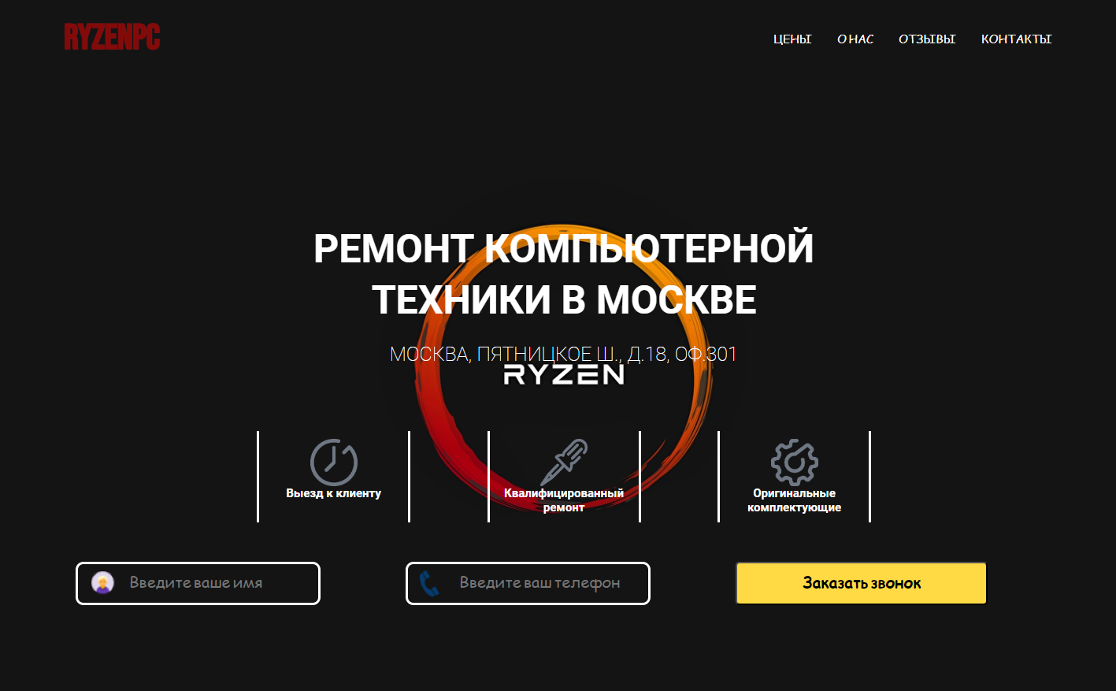  
Рисунок 1 – header и поле для подачи заявки

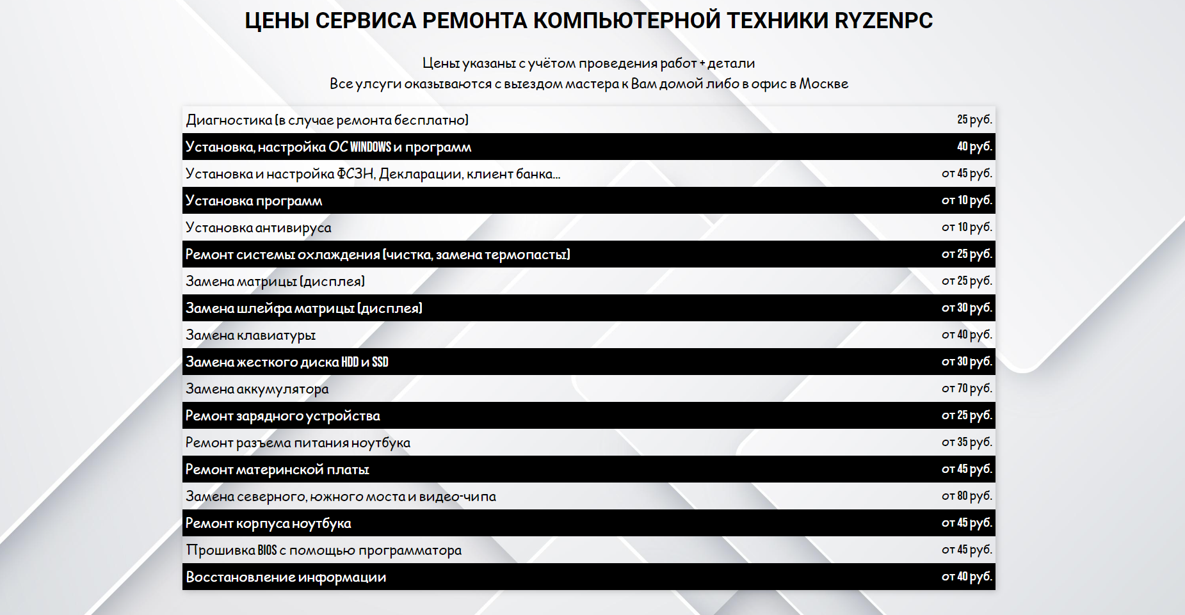  
Рисунок 2 – Секция с информацией о стоимости услуг

  
Рисунок 3 – Секция информации о комплектующих в наличии

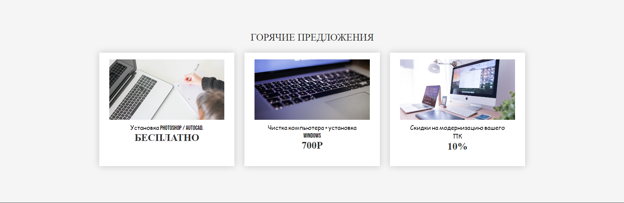

Рисунок 4 – Секция с наиболее частыми услугами

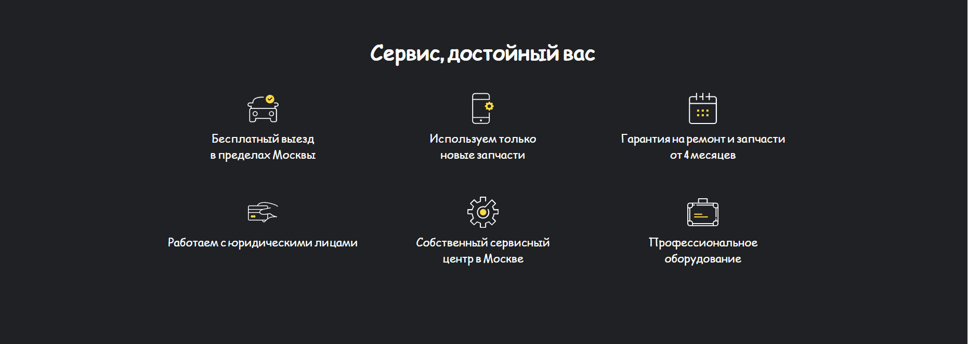  
Рисунок 5 – секция с дополнительной информацией о мастерской

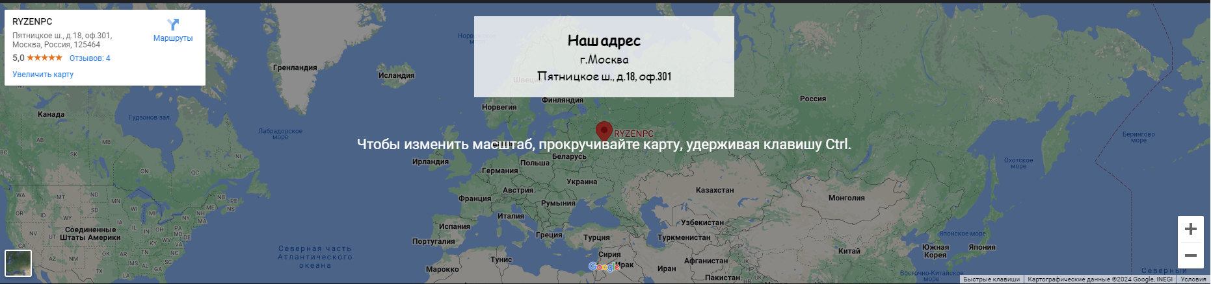  
Рисунок 6 – Геоданные мастерской

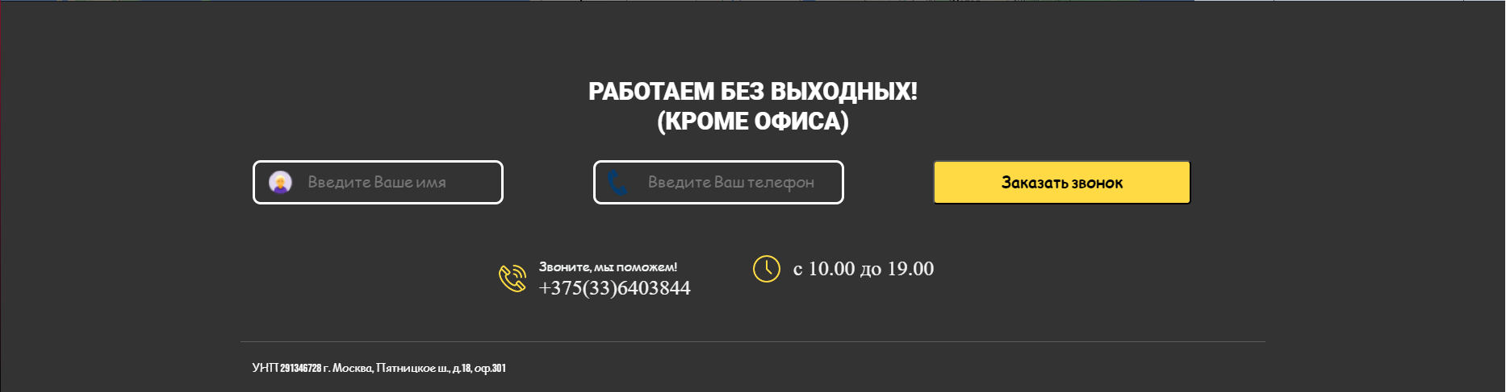  
Рисунок 7 – Подвал сайта

## **4.2 Позиционирование, продвижение сайта в сети Интернет, его развитие**

Хотя размещение сайта по ремонту компьютеров на хостинге не требуется для SEO, оптимизация одностраничного сайта также важна. Это включает структурирование текста, проверку ссылок, использование иконки страницы, короткие переходные тексты и другие аспекты. Однако, одностраничные сайты могут иметь сложности с достижением высоких позиций в поисковых системах по сравнению с многостраничными. Для максимального анализа и продвижения такого сайта необходимо включить метрики поисковых систем и использовать специальные приложения для анализа данных и оптимизации.

# **Заключение**

В современном мире присутствие в интернете играет важную роль для компьютерных мастерских. Создание веб-сайта для такого бизнеса является ключевым шагом для привлечения новых клиентов, укрепления имиджа компании и повышения конкурентоспособности на рынке. При разработке сайта для компьютерной мастерской необходимо учитывать ряд важных аспектов.

Первоначальным этапом является понимание потребностей целевой аудитории и определение целей, которые компания хочет достичь с помощью своего онлайн-присутствия. Важно также уделить внимание пользовательскому функционалу, такому как каталог услуг, формы обратной связи, раздел с новостями и другие элементы, улучшающие удобство и информативность сайта для посетителей.

Техническая реализация веб-сайта также играет ключевую роль, включая современные требования к адаптивному дизайну, безопасности и оптимизации для поисковых систем. Эффективное продвижение сайта с использованием SEO-стратегий поможет увеличить его видимость и привлечь новых клиентов.

В общем, создание веб-сайта для компьютерной мастерской представляет собой сложный, но важный процесс, который требует комплексного подхода и учета различных факторов. Эффективный сайт может стать мощным инструментом для привлечения клиентов, увеличения объема заказов и укрепления позиций компании на рынке.

# **Список использованных источников**

1 – [Электронный ресурс]. – Режим доступа: <https://fonts.google.com/selection/embed> – Дата доступа: 01.03.2024  
2 – [Электронный ресурс]. – Режим доступа: <https://getbootstrap.com> – Дата доступа: 01.04.2024  
3 – [Электронный ресурс]. – Режим доступа: <https://wowjs.uk> – Дата доступа: 01.04.2024  
4 – [Электронный ресурс]. – Режим доступа: <https://sendpulse.com/ru/blog/faq> – Дата доступа: 01.04.2024  
5 – [Электронный ресурс]. – Режим доступа: <https://www.screamingfrog.co.uk/seo-spider/> – Дата доступа: 01.03.2024

# **Приложение А – Листинг кода**

<!DOCTYPE html>

<html lang="en">

<head>

<meta charset="UTF-8">

<meta http-equiv="X-UA-Compatible" content="IE=edge">

<meta name="viewport" content="width=device-width, initial-scale=1.0">

<link rel="stylesheet" href="CSS/Style.css">

<link href="https://fonts.googleapis.com/css2?family=Alumni+Sans:ital,wght@1,100&family=Bebas+Neue&family=Caveat:wght@500;600&family=Oswald:wght@700&family=Roboto:wght@100;700;900&display=swap" rel="stylesheet">

<title>Ремонт компьютерной техники в Москве!</title>

<script src="/js/jquery.maskedinput.min.js"></script>

<script src="JS/1.js"></script>

</head>

<body>

<header class="header">

<div class="container">

<div class="header_inner">

<div class="header_logo">RyzenPC</div>

<nav class="nav navigation">

<a class="nav_link" href="#screen_1">Цены</a>

<a class="nav_link" href="#service-block">О нас</a>

<a class="nav_link" href="https://www.google.com/maps/embed?pb=!1m18!1m12!1m3!1d26774944.091314763!2d38.991494037023756!3d34.996045024060614!2m3!1f0!2f0!3f0!3m2!1i1024!2i768!4f13.1!3m3!1m2!1s0x46b5473166fa0771%3A0x8c4dfb2b855ebba2!2sRYZENPC!5e0!3m2!1sru!2sby!4v1668711476587!5m2!1sru!2sby" target="_blank">Отзывы</a>

<a class="nav_link" href="#contacts">Контакты</a>

</nav>

</div>

</div>

</header>

<div class="intro">

<div class="container">

<div class="intro_inner">

<h1 class="intro_title">Рeмонт компьютерной <br> техники в Москве</h1>

<h2 class="intro_subtitle">Москва, Пятницкое ш., д.18, оф.301</h2>

<div class="intro_table">

<div class="intro_table_item">

<img src="img/clock.png" width="60px" height="60px">

<p>Выезд к клиенту</p>

</div>

<div class="intro_table_item">

<img src="img/screwdriver-header.png" width="60px" height="60px">

<p>Квалифицированный ремонт</p>

</div>

<div class="intro_table_item">

<img src="img/gear-header.png" width="60px" height="60px">

<p>Оригинальные комплектующие</p>

</div>

</div>

</div>

<div class="intro_zakaz">

<div class="intro_inline_form">

<form method="post" action="mail.php" name="form">

<div class="wrap_input">

<input type="text" name="name" class="form-control input_name" required placeholder="Введите ваше имя">

</div>

<div class="wrap_input">

<input type="tel" name="phone" class="form-control input_tel" required placeholder="Введите ваш телефон">

</div>

<div class="wrap_input">

<button class="btn" type="submit">Заказать звонок</button>

</div>

</form>

</div>

</div>

</div>

</div>

<section class="section1" id="screen_1" style="background: url(IMG/4.jpg) no-repeat top center / cover ;">

<div class="container">

<div class="row">

<div class="col">

<div class="section_header">

<h2>Цены сервиса ремонта компьютерной техники RYZENPC</h2>

</div>

</div>

<div class="col">

<div class="wrap_main_tab_nav">

<p>

Цены указаны с учётом проведения работ + детали<br>

Все улсуги оказываются с выездом мастера к Вам домой либо в офис в Москве <br>

</p>

<table class="prices__list">

<tbody>

<tr>

<td>Диагностика (в случае ремонта бесплатно)</td>

<td><span>25</span> руб.</td>

</tr>

<tr>

<td>Установка, настройка ОС Windows и программ</td>

<td><span>40</span> руб.</td>

</tr>

<tr>

<td>Установка и настройка ФСЗН, Декларации, клиент банка...</td>

<td><span>от 45</span> руб.</td></tr>

<tr>

<td>Установка программ</td>

<td><span>от 10</span> руб.</td>

</tr>

<tr>

<td>Установка антивируса</td>

<td><span>от 10</span> руб.</td>

</tr>

<tr>

<td>Ремонт системы охлаждения (чистка, замена термопасты)</td>

<td><span>от 25</span> руб.</td>

</tr>

<tr>

<td>Замена матрицы (дисплея)</td>

<td><span>от 25</span> руб.</td>

</tr>

<tr>

<td>Замена шлейфа матрицы (дисплея)</td>

<td><span>от 30</span> руб.</td>

</tr>

<tr>

<td>Замена клавиатуры</td>

<td><span>от 40</span> руб.</td>

</tr>

<tr>

<td>Замена жесткого диска HDD и SSD</td>

<td><span>от 30</span> руб.</td>

</tr>

<tr>

<td>Замена аккумулятора</td>

<td><span>от 70</span> руб.</td>

</tr>

<tr>

<td>Ремонт зарядного устройства</td>

<td><span>от 25</span> руб.</td>

</tr>

<tr>

<td>Ремонт разъема питания ноутбука</td>

<td><span>от 35</span> руб.</td>

</tr>

<tr>

<td>Ремонт материнской платы</td>

<td><span>от 45</span> руб.</td>

</tr>

<tr>

<td>Замена северного, южного моста и видео-чипа</td>

<td><span>от 80</span> руб.</td>

</tr>

<tr>

<td>Ремонт корпуса ноутбука</td>

<td><span>от 45</span> руб.</td>

</tr>

<tr>

<td>Прошивка BIOS с помощью программатора</td>

<td><span>от 45</span> руб.</td>

</tr>

<tr>

<td>Восстановление информации</td>

<td><span>от 40</span> руб.</td>

</tr>

</tbody>

</table>

</section>

<div class="block_accesory hidden-xs">

<div class="container">

<div class="row">

<div class="col-xs-1 col-sm-offset-1 col-sm-2 col-md-offset-2 col-md-2">

<div class="block_accesory_image">

<img src="img/accesory.png" alt="accessory">

</div>

</div>

<div class="col-xs-12 col-sm-4">

<span class="block_accesory_title">

Комплектующие<br>в наличии

</span>

</div>

<div class="col-xs-12 col-sm-4">

<a target="_blank" href="RYZENPC_prays.xls" class="block_accesory_link">

Посмотреть каталог

</a>

<div class="modal fade" id="accesory_modal" role="dialog">

<div class="modal-dialog modal-lg">

<div class="modal-content">

<div class="modal-header">

<button type="button" class="close" data-dismiss="modal">×</button>

<div class="modal_title">

Для того чтобы получить прайс, введите свой номер телефона

</div>

</div>

<div class="modal-body">

<input class="modal_input" type="text" name="phone" required="" placeholder="Контактный телефон" maxlength="18">

<div class="modal_link">

<a href="templates/solo/images/catalog.pdf" class="link_to_pdf link_to_pdf_inactive" target="_blank">Получить

прайс</a>

</div>

</div>

</div>

</div>

</div>

</div>

</div>

</div>

</div>

<section class="hot-offer">

<p>Горячие предложения</p>

<div class="container">

<div class="row">

<div class="col-xs-12 col-sm-4">

<div class="hot_block_item clearfix">

<div class="hot_block_item_image">

<a href="#contacts">

<img class="img-responsive" src="img/ph.jpg">

</a>

</div>

<div class="hot_block_item_description">

<span>Установка Photoshop / AutoCad.</span>

<p>бесплатно</p>

</div>

<div class="hot_block_item_price">

<span>

</span></div>

</div>

</div>

<div class="col-xs-12 col-sm-4">

<div class="hot_block_item clearfix">

<div class="hot_block_item_image">

<a href="#contacts">

<img class="img-responsive" src="img/17.16.46.jpg">

</a>

</div>

<div class="hot_block_item_description">

<span>Чистка компьютера + установка Windows</span>

<p>700р</p>

</div>

<div class="hot_block_item_price">

<span>

</span></div>

</div>

</div>

<div class="col-xs-12 col-sm-4">

<div class="hot_block_item clearfix">

<div class="hot_block_item_image">

<a href="#contacts">

<img class="img-responsive" src="img/pc.jpg">

</a>

</div>

<div class="hot_block_item_description">

<span>Скидки на модернизацию вашего ПК</span>

<p>10%</p>

</div>

<div class="hot_block_item_price">

<span>

</span></div>

</div>

</div>

</div>

</div>

</section>

<div class="service-block hidden-xs" id="service-block">

<div class="container">

<h2>Сервис, достойный вас</h2>

<div class="advant">

<div class="col-xs-12 col-sm-4">

<div class="service-block_item">

<div class="icon car-icon">

<img src="img/car-icon.svg" width="60px" height="60px">

</div>

<div class="note">Бесплатный выезд<br>в пределах Москвы</div>

</div>

</div>

<div class="col-xs-12 col-sm-4">

<div class="service-block_item">

<div class="icon phone-icon">

<img src="img/phone-icon.svg" width="60px" height="60px">

</div>

<div class="note">Используем только<br>новые запчасти</div>

</div>

</div>

<div class="col-xs-12 col-sm-4">

<div class="service-block_item">

<div class="icon calendar-icon">

<img src="img/calendar-icon.svg" width="60px" height="60px">

</div>

<div class="note">Гарантия на ремонт и запчасти<br>от 4 месяцев</div>

</div>

</div>

<div class="col-xs-12 col-sm-4">

<div class="service-block_item">

<div class="icon credit-icon">

<img src="img/credit-icon.svg" width="60px" height="60px">

</div>

<div class="note">Работаем с юридическими лицами<br></div>

</div>

</div>

<div class="col-xs-12 col-sm-4">

<div class="service-block_item">

<div class="icon serv-icon">

<img src="img/serv-icon.svg" width="60px" height="60px">

</div>

<div class="note">Собственный сервисный<br>центр в Москве</div>

</div>

</div>

<div class="col-xs-12 col-sm-4">

<div class="service-block_item">

<div class="icon case-icon">

<img src="img/case-icon.svg" width="60px" height="60px">

</div>

<div class="note">Профессиональное<br>оборудование</div>

</div>

</div>

</div>

</div>

</div>

<section id="screen_10" class=" hiden section10 hide_mm" style="background: url('img/wp-content/uploads/2017/03/bg_section10.jpg') no-repeat top center;">

<iframe src="https://www.google.com/maps/embed?pb=!1m18!1m12!1m3!1d26774944.091314763!2d38.991494037023756!3d34.996045024060614!2m3!1f0!2f0!3f0!3m2!1i1024!2i768!4f13.1!3m3!1m2!1s0x46b5473166fa0771%3A0x8c4dfb2b855ebba2!2sRYZENPC!5e0!3m2!1sru!2sby!4v1668711476587!5m2!1sru!2sby" width="100%" height="433" frameborder="0" class="map-iframe" style="border:0" allowfullscreen=""></iframe>

<div class="contact_map">

<h2>Наш адрес</h2>

<p style="font-size: 18px;">г.Москва</p>

<p style="font-size: 18px;">Пятницкое ш., д.18, оф.301</p>

</div>

</section>

<section id="contacts" class="section11">

<div class="videoBox" style="border: 0;opacity: 1 !important;">

</div>

<div class="dark_bg"></div>

<div class="container">

<div class="row">

<div class="col-xs-12">

<div class="title_section3">

<p>Работаем без выходных!</p>

<p>(кроме офиса)</p>

</div>

<div class="wrap_form_header">

<div class="wrap_inline_form">

<form method="POST" action="mail.php" name="form">

<div class="wrap_input">

<input type="text" name="name" class="form-control input_name" required="" placeholder="Введите Ваше имя">

</div>

<div class="wrap_input">

<input type="tel" name="phone" class="form-control input_tel" required="" placeholder="Введите Ваш телефон">

</div>

<div class="wrap_input">

<button class="btn btn_st" type="submit">Заказать звонок</button>

</div>

</form>

</div>

</div>

<div class="wrap_tel_content clearfix">

<div class="wrap_tel_header ">

<img src="img/phone-nav.png" alt="Выездной ремонт вашего Iphone и Ipad">

<p>Звоните, мы поможем!</p>

<a href="tel:+375336403844">+375(33)6403844</a>

</div>

<div class="wrap_tel_header hidden-xs">

<img src="img/clock-nav.png" alt="Выездной ремонт вашего Iphone и Ipad">

<a href="#screen_10">с 10.00 до 19.00</a>

</div>

</div>

</div>

</div>

<footer>

<div class="container">

<div class="row">

<div class="col-xs-12">

<p class="footer__contact-company">УНП 291346728 г. Москва, Пятницкое ш., д.18, оф.301

</p>

</div>

</div>

</div>

</footer>

</div>

</section>

</body>

</html>